Rapport de Travaux Pratiques
Architecture Headless & Microservices
Module | Programmation Full Stack (Microservices)
Niveau | Master 1 DevOps & Cloud
Formateur | Wahid Hamdi
Étudiante | Marwa Afif
Thème | Vitrine d'accessoires téléphoniques avec un CMS Headless
Dépôt GitHub | https://github.com/Mriwa123/tp-headless

1. Introduction
Ce TP met en pratique une architecture découplée (Headless) : le contenu est géré par un back-end (CMS Strapi) qui l'expose via une API REST, tandis que l'affichage est assuré par un front-end indépendant (Next.js). La dernière partie consiste à conteneuriser les deux briques avec Docker et à les orchestrer avec Docker Compose, première étape vers une approche microservices.

1.1 Objectifs
- Comprendre une architecture Headless (séparation back-end / front-end).
- Modéliser une base de données via Strapi et exposer une API REST.
- Consommer cette API depuis Next.js.
- Conteneuriser les deux services et les faire communiquer via un réseau Docker interne.

1.2 Architecture réalisée
[Navigateur] -> Next.js (port 3000) -> API REST Strapi (port 1337) -> Base SQLite

En mode Docker, les deux services sont dans le réseau app-network. Le serveur Next.js appelle Strapi via http://backend:1337 (nom du service), tandis que le navigateur charge les images via http://localhost:1337.

1.3 Environnement et versions
Outil | Version
Système | Windows 11
Node.js | v22.23.3
npm | 10.9.9
Strapi | 5.56.0 (SQLite)
Next.js | 16.3.8 (Turbopack, TypeScript, Tailwind CSS, App Router)
Docker | 29.8.2
Éditeur | Visual Studio Code
Gestion de version | Git + GitHub

2. Préparation de l'environnement

2.1 Vérification de Node.js
La version initiale était Node.js v18.20.8. Les versions récentes de Next.js (16.x) et Strapi (5.x) recommandent Node.js 20 ou plus : Node.js a donc été mis à jour vers la version LTS v22.23.3.
node -v
npm -v

Remarque : ces commandes se saisissent dans un terminal classique (CMD) et non dans le REPL Node.js (invite >).
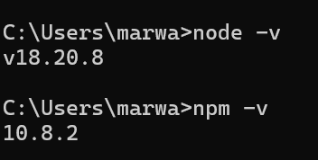
Figure 1 : Vérification de Node.js et npm (version 18 au départ, mise à jour ensuite vers la v22)

2.2 Structure du projet
tp-headless/
├── backend-accessoires/ (Strapi)
├── frontend-vitrine/ (Next.js)
├── docker-compose.yml
└── .gitignore

3. Partie 1 : Back-end avec Strapi

3.1 Installation
npx create-strapi-app@latest backend-accessoires --quickstart

L'option --quickstart configure une base SQLite locale. La connexion à Strapi Cloud proposée à l'installation a été ignorée (non nécessaire). Le serveur démarre sur http://localhost:1337 et un compte administrateur a été créé sur la page /admin.
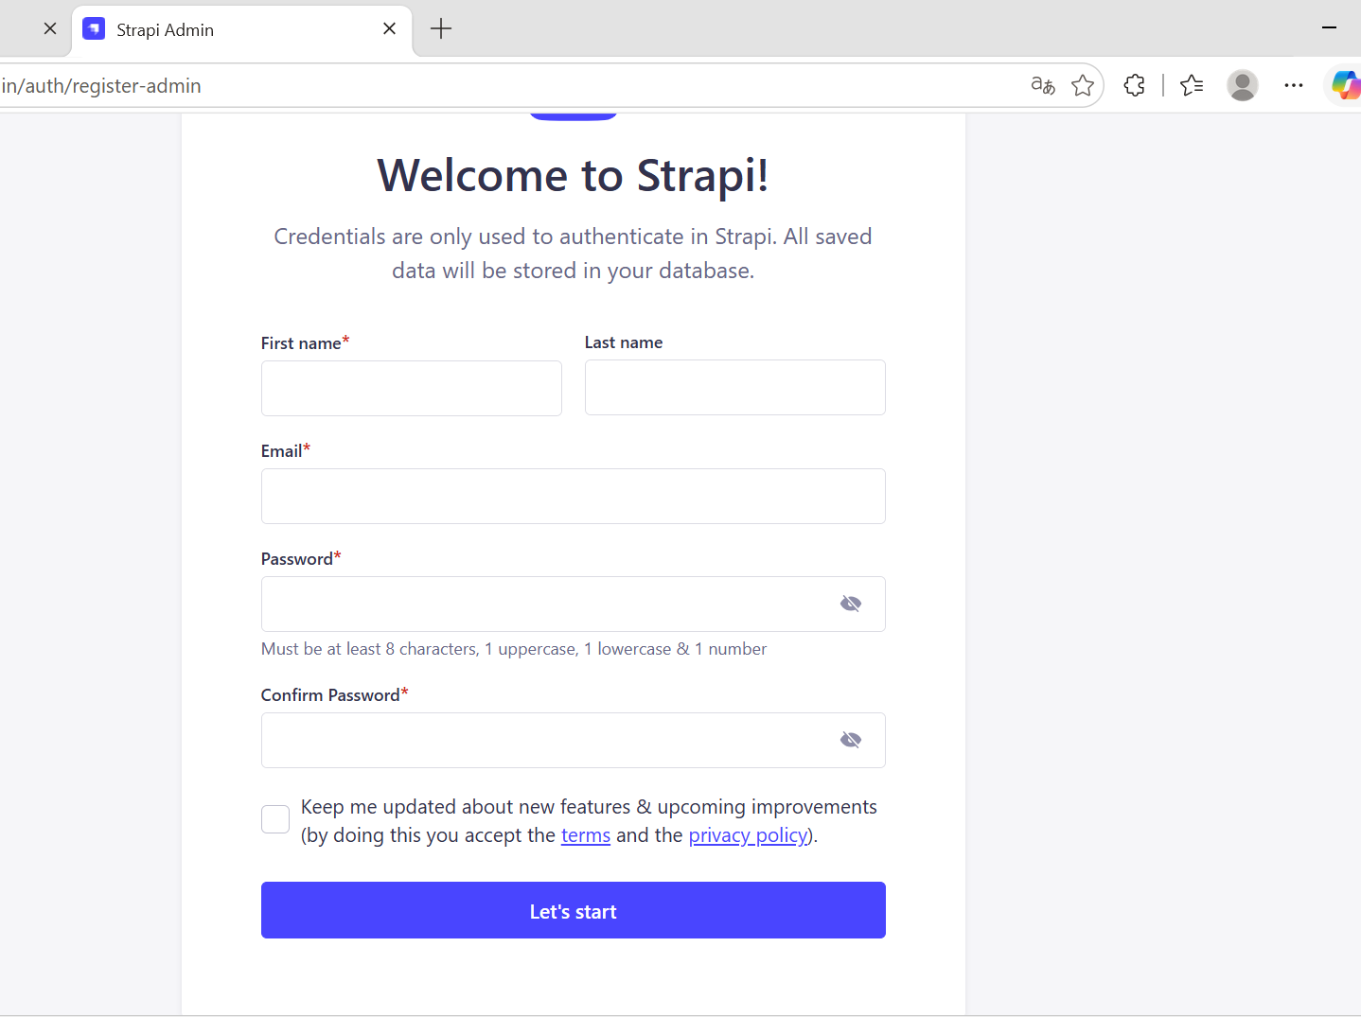
Figure 2 : Page de création du compte administrateur Strapi

3.2 Modélisation des données (Content-Type Builder)
Collection Type `Category`
Champ | Type
name | Text (Short text)

Collection Type `Product`
Champ | Type | Détail
title | Text (Short text) | Nom du produit
description | Rich text (Blocks) | Description
price | Number | Format décimal
image | Media | Single media
category | Relation | Plusieurs produits appartiennent à une catégorie (many-to-one)

La relation a été configurée comme « Category has many Products » (côté Product : category, côté Category : products).
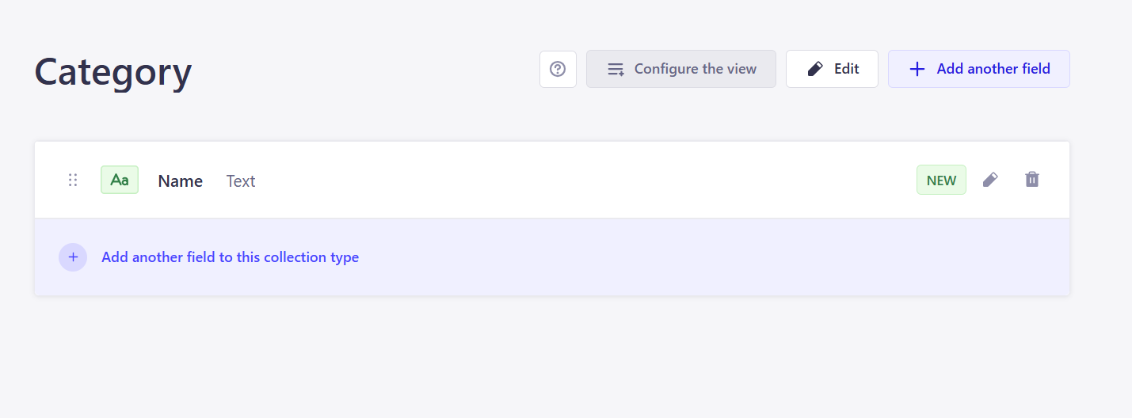
Figure 3 : Content-Type Builder : collection Category avec le champ name
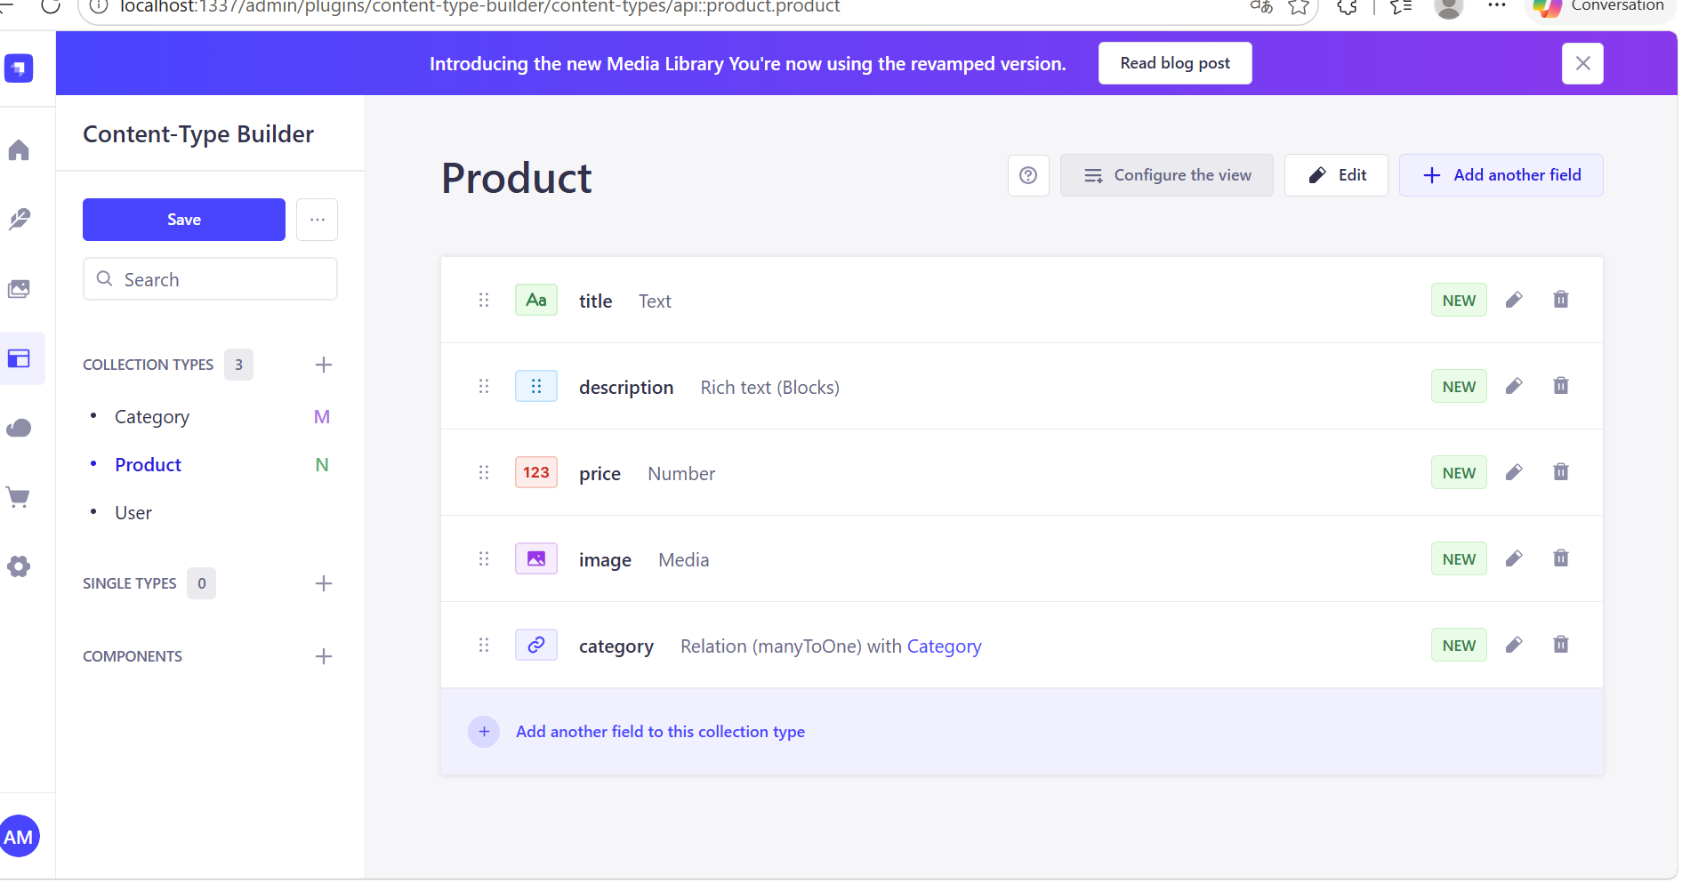
Figure 4 : Content-Type Builder : collection Product (title, description, price, image, category)

3.3 Ajout de contenu
Dans le Content Manager, deux catégories (Coques, Chargeurs) et plusieurs produits ont été créés, chacun avec image, prix et catégorie. Chaque entrée a été publiée (Publish), étape indispensable pour qu'elle apparaisse dans l'API.
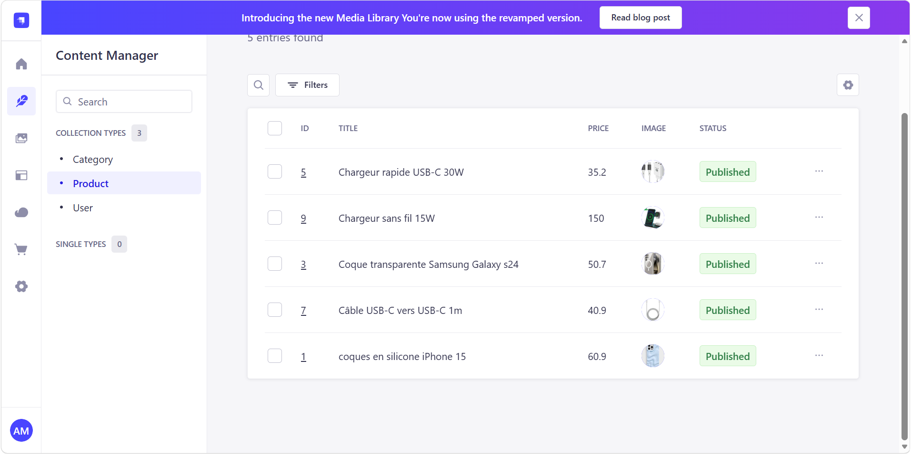
Figure 5 : Content Manager : liste des produits avec le statut Published

3.4 Sécurité : permissions publiques
Par défaut, l'API Strapi est verrouillée (erreur 403 Forbidden). Les permissions ont été ouvertes dans Settings > Users & Permissions plugin > Roles > Public : find et findOne pour Category et pour Product. Les actions create, update et delete restent désactivées (principe du moindre privilège : l'API publique est en lecture seule).
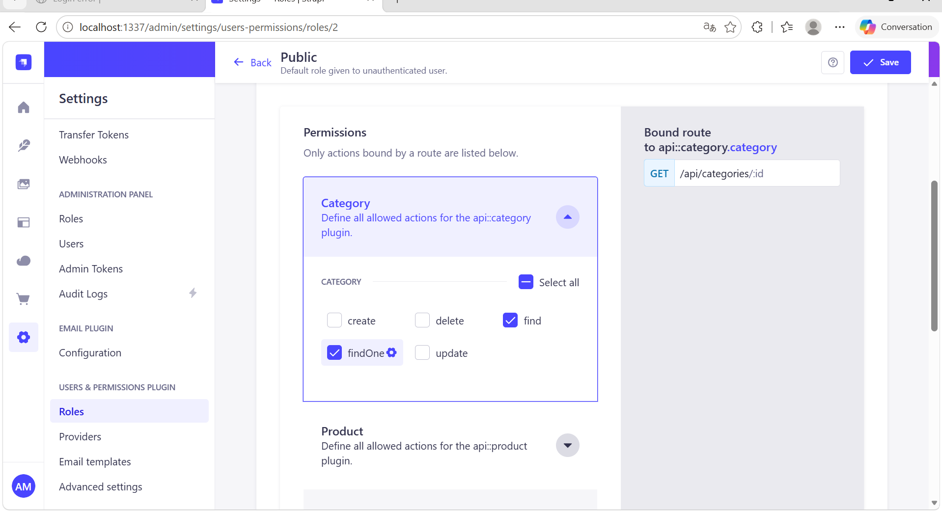
Figure 6 : Rôle Public : permissions find et findOne

3.5 Test de l'API
http://localhost:1337/api/products?populate=*

Le paramètre populate=* inclut les relations et les images dans la réponse JSON. Avant la configuration des permissions, la réponse était {"data":null,"error":{"status":403,"name":"ForbiddenError"...}}. Après configuration, l'API retourne la liste des produits.
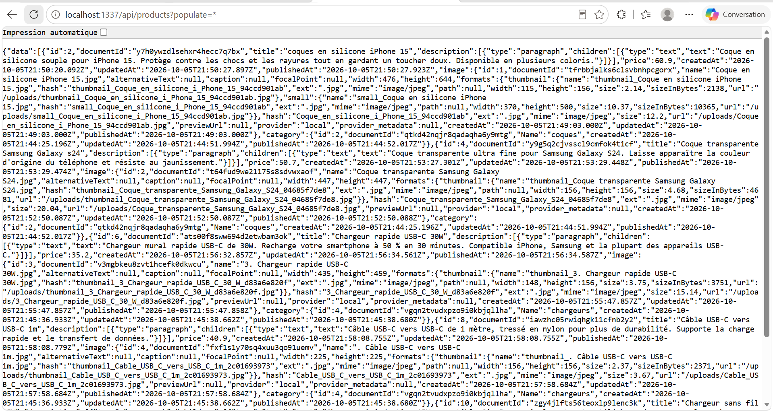
Figure 7 : Réponse JSON de l'API /api/products?populate=*
Point technique : Strapi v5 vs v4. Le sujet suppose Strapi v4 (product.attributes.title). La version installée (v5.56.0) retourne les champs directement (product.title). Le code front-end gère les deux formats (product.attributes ?? product).

4. Partie 2 : Front-end avec Next.js

4.1 Installation
npx create-next-app@latest frontend-vitrine
cd frontend-vitrine
npm run dev

Options : TypeScript, ESLint, Tailwind CSS, App Router. Les « recommended defaults » (sans dossier src/) ont été acceptés : le fichier principal est donc app/page.tsx et non src/app/page.tsx. Le front-end tourne sur http://localhost:3000.

4.2 Configuration
Fichier .env.local à la racine de frontend-vitrine :
NEXT_PUBLIC_API_URL=http://127.0.0.1:1337

Next.js ne lit .env.local qu'au démarrage : un redémarrage est nécessaire. Avant cela, l'erreur Failed to parse URL from undefined/api/products apparaissait.

4.3 Récupération et affichage des produits (app/page.tsx)
export const dynamic = "force-dynamic";

const API_INTERNAL =
process.env.API_URL_INTERNAL ?? process.env.NEXT_PUBLIC_API_URL;
const API_PUBLIC = process.env.NEXT_PUBLIC_API_URL;

async function getProducts() {
const res = await fetch(`${API_INTERNAL}/api/products?populate=*`, {
cache: "no-store",
});
if (!res.ok) {
throw new Error("Erreur lors de la récupération des données");
}
return res.json();
}

export default async function Home() {
const { data: products } = await getProducts();
return (
<main className="min-h-screen p-10 bg-gray-50">
<h1 className="text-4xl font-bold text-center mb-10 text-gray-800">
Boutique d&apos;Accessoires
</h1>
<div className="grid grid-cols-1 md:grid-cols-3 gap-6">
{products.map((product: any) => {
const p = product.attributes ?? product;
const imgUrl = p.image?.data?.attributes?.url ?? p.image?.url;
return (
<div key={product.id} className="bg-white p-5 rounded-lg shadow-md">
{imgUrl && (
<div className="relative w-full h-48 mb-4">
<img src={`${API_PUBLIC}${imgUrl}`} alt={p.title}
className="object-cover w-full h-full rounded" />
</div>
)}
<h2 className="text-xl font-semibold mb-2 text-gray-800">{p.title}</h2>
<p className="text-blue-600 font-bold text-lg">{p.price} €</p>
</div>
);
})}
</div>
</main>
);
}

- getProducts() appelle l'API Strapi côté serveur (Server Component, fonction async).
- cache: "no-store" désactive le cache (rendu SSR à chaque requête).
- API_INTERNAL (appel serveur à serveur) et API_PUBLIC (images chargées par le navigateur) sont distinguées : indispensable en Docker, où Next.js joint Strapi via http://backend:1337 alors que le navigateur utilise http://localhost:1337.
- export const dynamic = "force-dynamic" empêche Next.js de contacter Strapi pendant npm run build, quand Strapi n'est pas disponible dans Docker.
- Une balise <img> classique remplace <Image /> pour éviter la configuration d'un domaine externe dans next.config (simplification du TP).
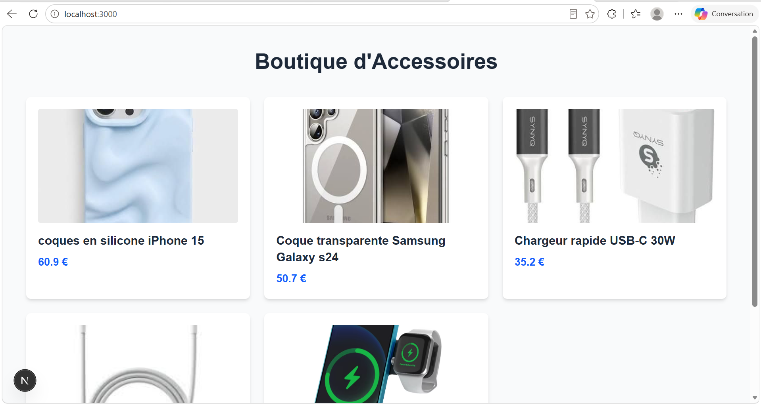
Figure 8 : Vitrine « Boutique d'Accessoires » sur localhost:3000 (mode local)

5. Partie 3 : Conteneurisation avec Docker

5.1 Prérequis Docker
Docker Desktop affichait l'erreur « Virtual Machine Platform not enabled » (WSL2 requis). Résolution, suivie d'un redémarrage de Windows :
Enable-WindowsOptionalFeature -Online -FeatureName VirtualMachinePlatform
wsl --install --no-distribution

Vérification : docker --version puis docker run hello-world (message « Hello from Docker! »).

5.2 Dockerfile du back-end
FROM node:22-slim
WORKDIR /app
COPY package*.json ./
RUN npm install
COPY . .
RUN npm run build
EXPOSE 1337
CMD ["npm", "run", "start"]

Fichier .dockerignore : node_modules, .git, build, .cache, .tmp, dist.

5.3 Dockerfile du front-end
FROM node:22-slim
WORKDIR /app
COPY package*.json ./
RUN npm install
COPY . .
ARG NEXT_PUBLIC_API_URL
ENV NEXT_PUBLIC_API_URL=$NEXT_PUBLIC_API_URL
RUN npm run build
EXPOSE 3000
CMD ["npm", "start"]

L'argument NEXT_PUBLIC_API_URL est nécessaire au build, car les variables NEXT_PUBLIC_* sont intégrées à la compilation. Fichier .dockerignore : node_modules, .next, .git, .env.local.

5.4 Orchestration (docker-compose.yml)
services:
backend:
build: ./backend-accessoires
container_name: strapi-backend
ports:
- "1337:1337"
environment:
- HOST=0.0.0.0
- PORT=1337
- APP_KEYS=key1,key2,key3,key4
- API_TOKEN_SALT=changeme_salt
- ADMIN_JWT_SECRET=changeme_admin
- TRANSFER_TOKEN_SALT=changeme_transfer
- JWT_SECRET=changeme_jwt
volumes:
- strapi-db:/app/.tmp
- strapi-uploads:/app/public/uploads
networks:
- app-network

frontend:
build:
context: ./frontend-vitrine
args:
NEXT_PUBLIC_API_URL: http://localhost:1337
container_name: next-frontend
ports:
- "3000:3000"
environment:
- API_URL_INTERNAL=http://backend:1337
- NEXT_PUBLIC_API_URL=http://localhost:1337
depends_on:
- backend
networks:
- app-network

networks:
app-network:

volumes:
strapi-db:
strapi-uploads:

Élément | Rôle
Réseau app-network | Réseau interne Docker : les deux microservices communiquent par nom de service
API_URL_INTERNAL=http://backend:1337 | Appel serveur Next.js vers Strapi à l'intérieur du réseau Docker
NEXT_PUBLIC_API_URL=http://localhost:1337 | URL utilisée par le navigateur pour charger les images
Volumes strapi-db, strapi-uploads | Persistance de la base SQLite et des images
depends_on | Le front-end démarre après le back-end
APP_KEYS, *_SALT, *_SECRET | Secrets requis par Strapi (valeurs de démonstration)

5.5 Lancement
Les serveurs locaux ont d'abord été arrêtés (Ctrl+C) pour libérer les ports 1337 et 3000, puis :
cd C:\Users\marwa\Desktop\tp-headless
docker compose up --build

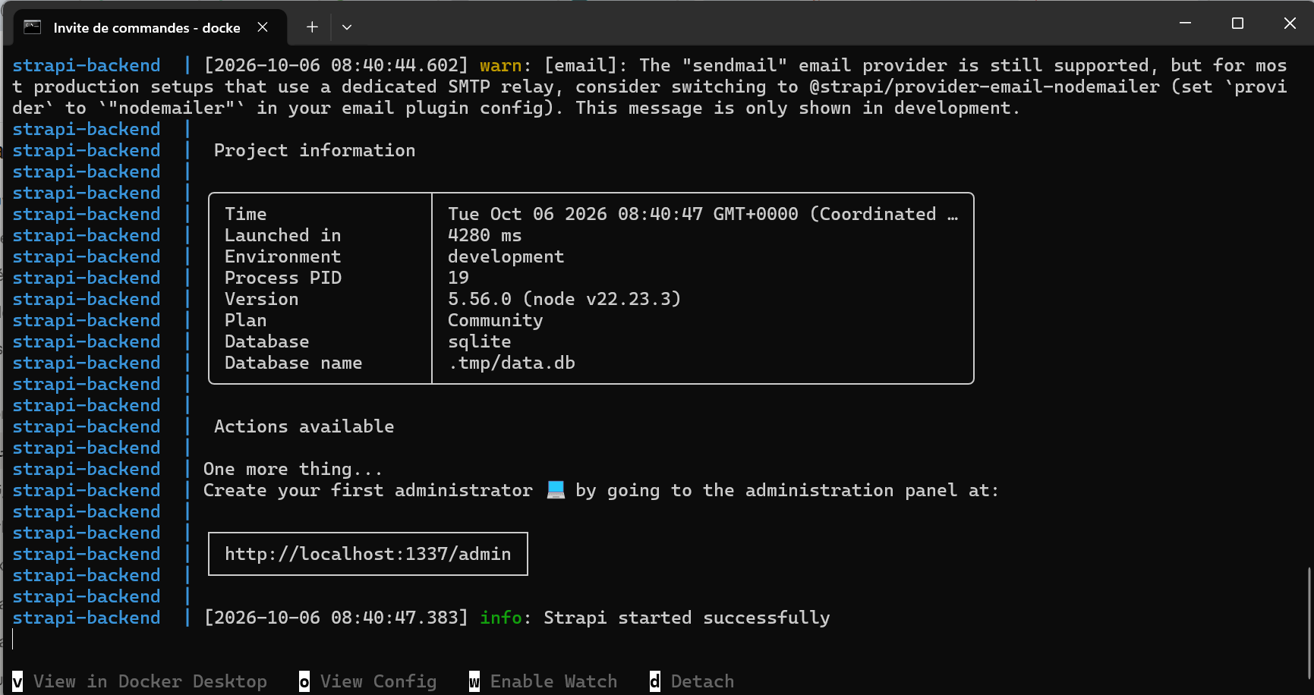
Figure 9 : docker compose up : le conteneur strapi-backend démarre (Strapi started successfully)
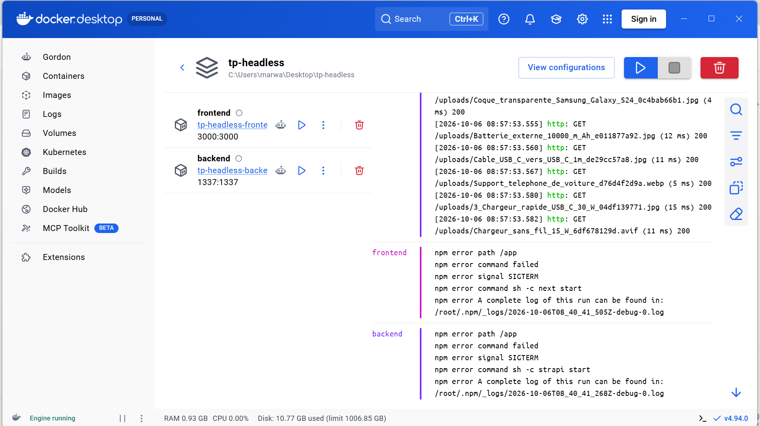
Figure 10 : Docker Desktop : projet tp-headless avec les services frontend (3000:3000) et backend (1337:1337)
La base du conteneur étant vierge (le dossier .tmp est exclu de l'image), il a fallu recréer un compte administrateur sur http://localhost:1337/admin, recréer les catégories et les produits (puis les publier) et réactiver les permissions Public (find, findOne). Les Content-Types étaient déjà présents car leur définition est versionnée dans src/api/*/content-types/*/schema.json.
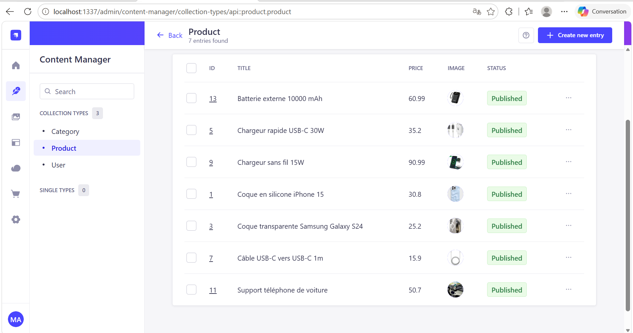
Figure 11 : Strapi dans Docker : produits publiés dans le Content Manager
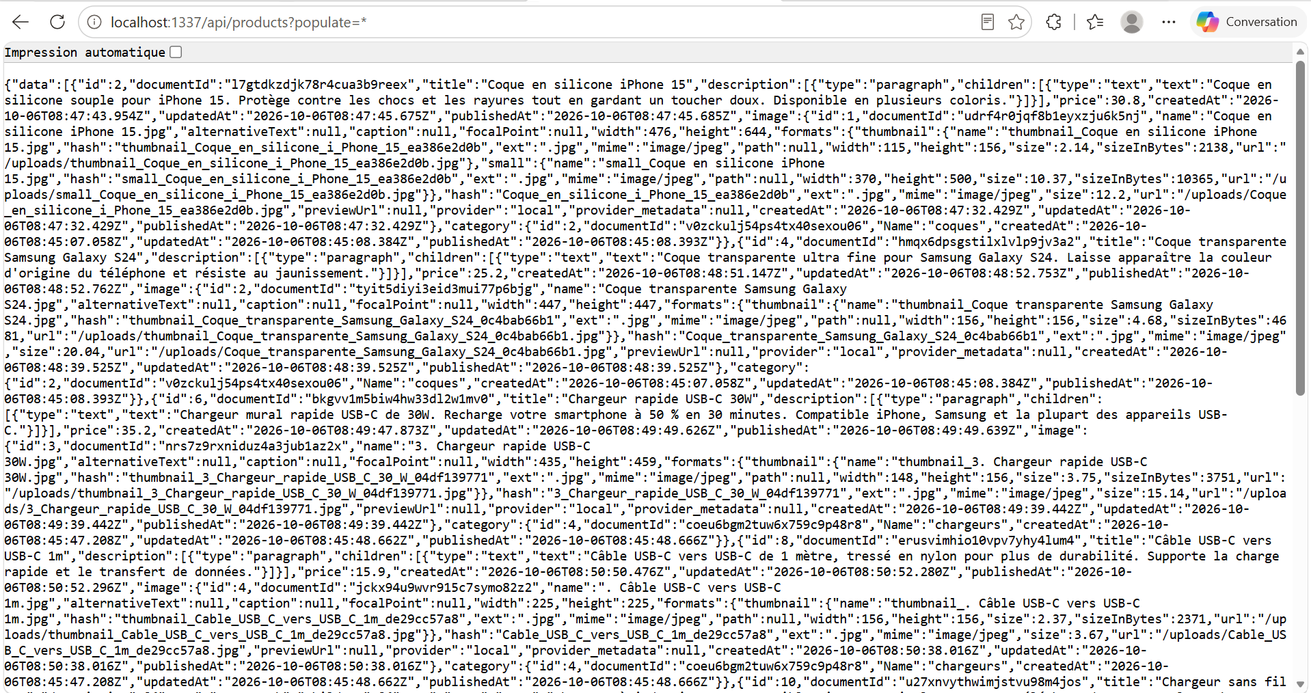
Figure 12 : API JSON servie par le conteneur Docker
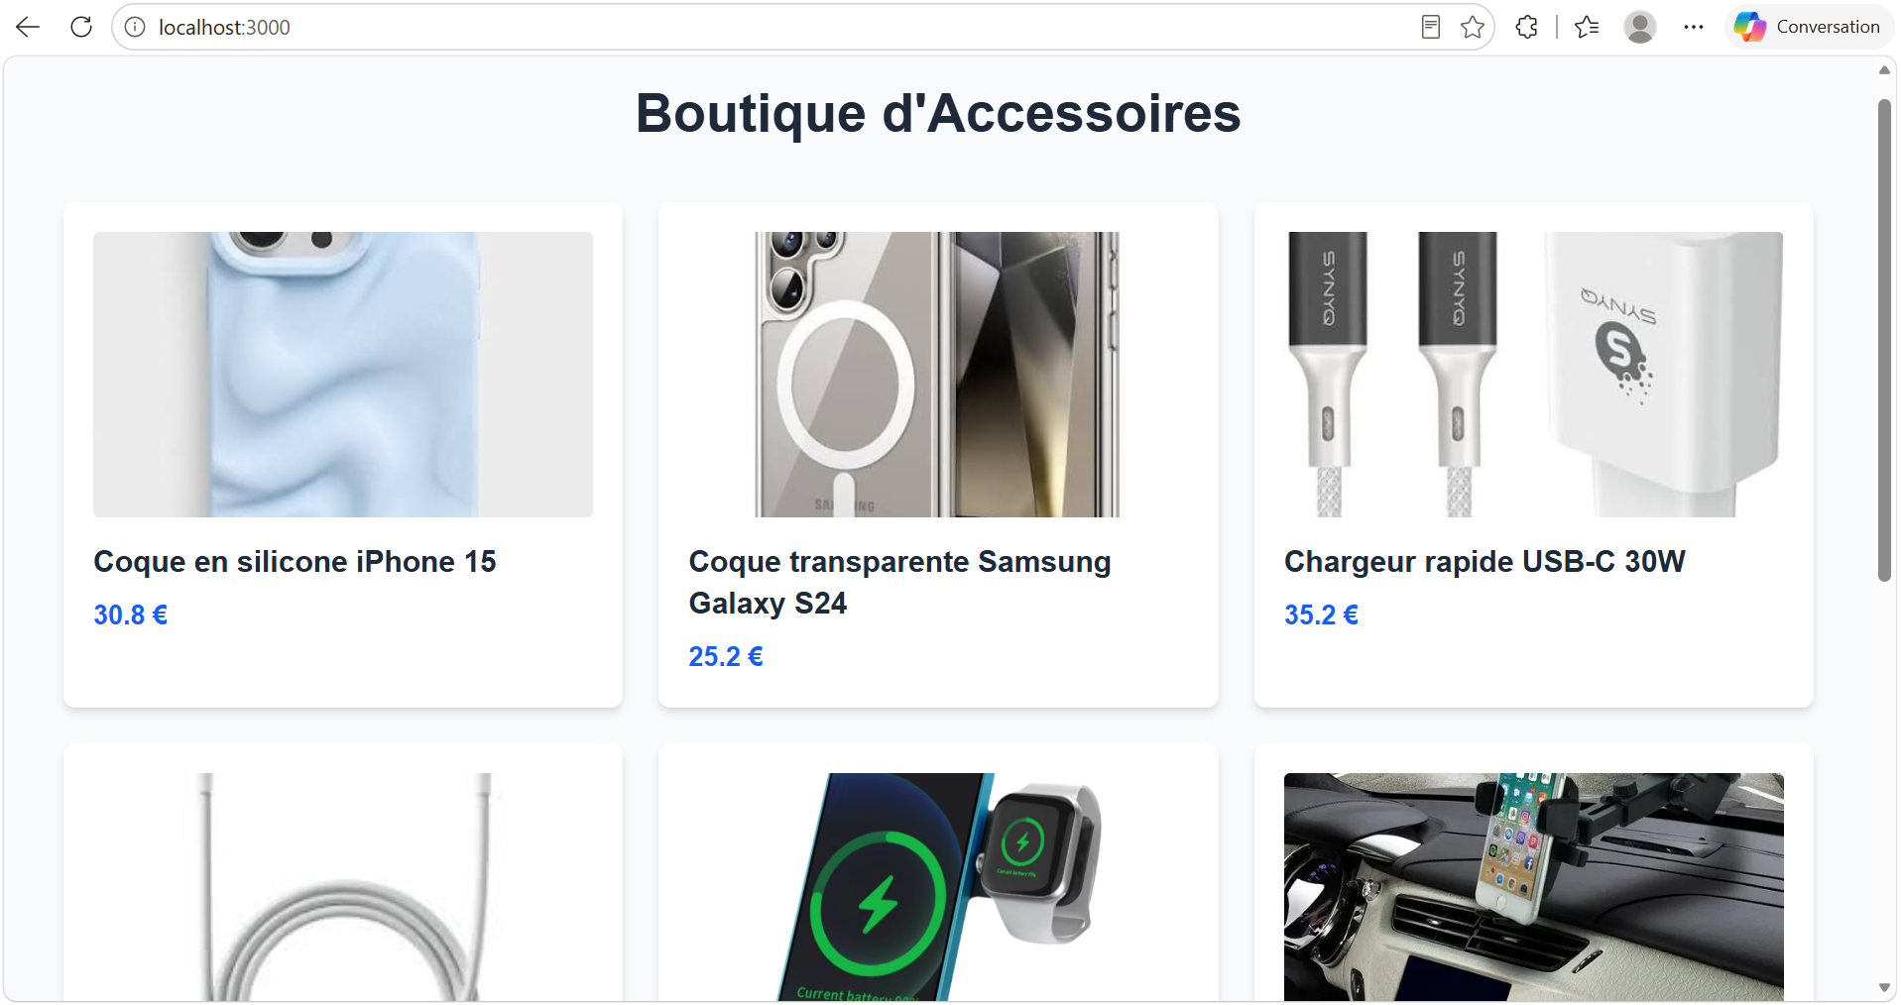
Figure 13 : Vitrine fonctionnelle servie par les conteneurs Docker (localhost:3000)
Commandes d'usage :
docker compose up # démarrer
docker compose down # arrêter (données conservées)
docker compose down -v # arrêter ET supprimer les volumes (données perdues)

6. Versionnement sur GitHub
Fichier .gitignore à la racine : node_modules, .next, .env.local, .tmp, dist, .cache.
rmdir /s /q frontend-vitrine\.git
rmdir /s /q backend-accessoires\.git
git init
git add .
git commit -m "TP headless Strapi + Next.js + Docker"
git branch -M main
git remote add origin https://github.com/Mriwa123/tp-headless.git
git push -u origin main

Les dépôts Git imbriqués créés par create-next-app et Strapi ont été supprimés afin d'obtenir un dépôt unique. L'authentification GitHub a été réalisée via Git Credential Manager et un Personal Access Token (le mot de passe de compte n'est plus accepté pour les opérations Git). Le token a ensuite été révoqué. Le commit contient 57 fichiers, dont docker-compose.yml, les deux Dockerfiles et le code Strapi et Next.js.
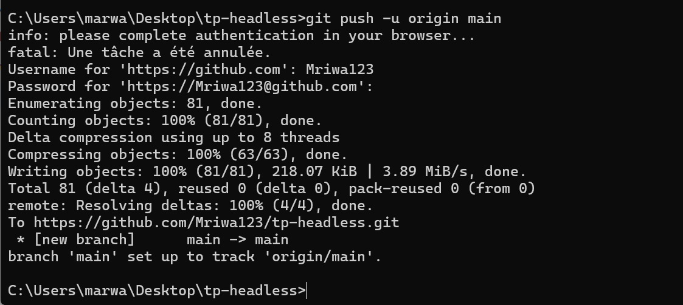
Figure 14 : git push vers GitHub réussi (dépôt Mriwa123/tp-headless)
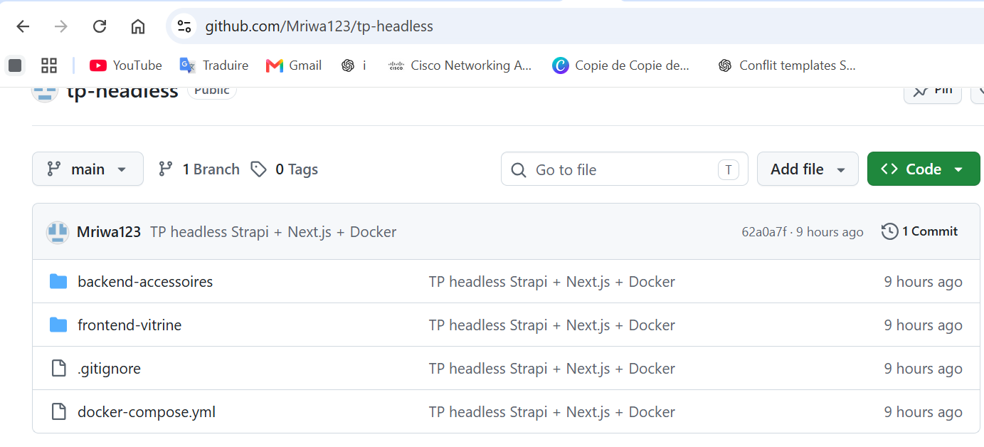
Figure 15 : Dépôt GitHub Mriwa123/tp-headless : dossiers backend-accessoires, frontend-vitrine et fichier docker-compose.yml

7. Difficultés rencontrées et solutions
# | Problème | Cause | Solution
1 | node -v : « node is not defined » | Commande saisie dans le REPL Node.js | Utiliser un terminal CMD classique
2 | npm error ENOENT ... AppData\Roaming\npm | Installation npm / Node 18 incomplète | Mise à jour vers Node.js LTS v22
3 | « Device Confirmation » / « Activation Denied » | Proposition de connexion à Strapi Cloud | Annuler / choisir Skip
4 | « The value does not match the regex » | Caractère invisible issu d'un copier-coller | Retaper le nom manuellement
5 | Relation many-to-many au lieu de many-to-one | Mauvaise icône de relation | Choisir « Category has many Products »
6 | API : 403 Forbidden | Permissions Public non activées | Cocher find et findOne dans Users & Permissions > Roles > Public
7 | npx.ps1 : exécution de scripts désactivée | Politique d'exécution PowerShell | Utiliser CMD (ou Set-ExecutionPolicy RemoteSigned)
8 | Failed to parse URL from undefined/... | .env.local absent ou non rechargé | Créer .env.local à la racine et redémarrer Next.js
9 | .env.local créé dans le dossier app | VS Code ouvert sur le mauvais dossier | Création via CMD à la racine du projet
10 | Docker : « Virtual Machine Platform not enabled » | Fonctionnalité Windows désactivée | Activer VirtualMachinePlatform + WSL, redémarrer
11 | Fichiers Docker non créés | Création manuelle non aboutie | Création par echo dans CMD, vérifiée avec type
12 | git push : « Password authentication is not supported » | GitHub refuse le mot de passe | Personal Access Token / Git Credential Manager

8. Livrables
Livrable | Emplacement
Dépôt GitHub contenant les deux dossiers | https://github.com/Mriwa123/tp-headless
Captures d'écran de la vitrine fonctionnelle | Figures 8 et 12
Fichier docker-compose.yml | Section 5.4 et racine du dépôt

9. Limites et améliorations possibles
- Mode développement dans Docker : Strapi s'exécute en development. En production : NODE_ENV=production et secrets robustes via un fichier .env non versionné.
- Secrets : les valeurs changeme_* du compose sont des valeurs de démonstration.
- Base de données : SQLite convient au TP ; PostgreSQL dans un troisième conteneur serait préférable en production.
- Images Next.js : utiliser <Image /> avec remotePatterns dans next.config.ts.
- Dockerfile : build multi-étapes pour réduire la taille des images.
- Rendu : ISR (revalidate) à la place de no-store.
- Typage : interfaces TypeScript Product et Category à la place de any.
- CI/CD : pipeline GitHub Actions pour construire et publier les images.

10. Conclusion
Ce TP a permis de mettre en œuvre de bout en bout une architecture Headless : modélisation des données et exposition d'une API REST avec Strapi, consommation de cette API par une vitrine Next.js, puis conteneurisation des deux services et orchestration avec Docker Compose sur un réseau interne. La résolution des problèmes rencontrés (versions Node, permissions API, variables d'environnement, distinction entre appels serveur et navigateur en environnement Docker, authentification GitHub) a renforcé la compréhension des enjeux de déploiement d'une approche microservices et DevOps.

